Departamento de Lenguaje y Filosofía.
Profesora Patricia Henríquez Acuña.

GUÍA DE EJERCITACIÓN
SEGUNDO MEDIO
Nombre: | Fecha: | Total:

I. Identifica en las imágenes los actos de habla a los que se alude y justifica tu respuesta.

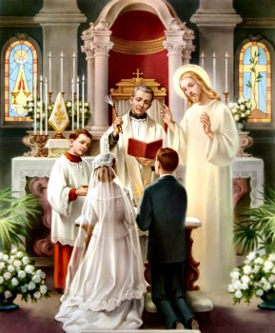
Acto de habla:
____________________________________________________________________________________________

Justificación:
____________________________________________________________________________________________________________________________________________________________________________________________________________________________________________________________________________________

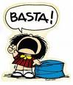
Acto de habla:
________________________________________________
Justificación:
________________________________________________________________________________________________________________________________________________

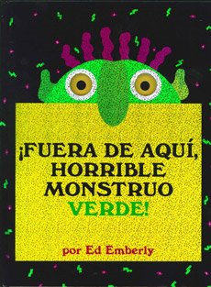
Acto de habla:

Justificación:
___________________________________________________________________________________________________________________________________________________

II. Encierra en un círculo el acto de habla al que corresponde el enunciado.
1. Prometo no venir
a) Asertivo
b) Compromisorio
c) Directivo
d) Expresivo
e) Declarativo
2. Te lo traigo mañana
a) Expresivo
b) Declarativo
c) Asertivo
d) Compromisorio
e) Directivo
3. Estos chocolates son nuevos, ¿por qué no los pruebas?
a) Directivo – Asertivo
b) Declarativo – Directivo
c) Expresivo – Compromisorio
d) Compromisorio – Asertivo
e) Asertivo – Directivo
4. Pueden prestar atención, por favor.
a) Expresivo
b) Directivo
c) Compromisorio
d) Declarativo
e) Asertivo
5. Lamento mucho la muerte de tu padre
a) Expresivo
b) Declarativo
c) Asertivo
d) Compromisorio
e) Directivo
6. Me duelen los oídos
a) Directivo
b) Asertivo
c) Compromisorio
d) Expresivo
e) Declarativo
7. Juan viene mañana, según supe
a) Directivo
b) Asertivo
c) Declarativo
d) Compromisorio
e) Expresivo
8. Soy inocente de cargos que me imputan
a) Directivo
b) Asertivo
c) Declarativo
d) Compromisorio
e) Expresivo
9. Lo sentencio a cinco años y un día
a) Directivo
b) Asertivo
c) Declarativo
d) Compromisorio
e) Expresivo
10. Lo sentenció a cinco años y un día
a) Directivo
b) Asertivo
c) Declarativo
d) Compromisorio
e) Expresivo
11. Presencias la campaña parlamentaria y adviertes que una frase común dentro del discurso es "Me comprometo", o bien "Prometo que durante..."
¿Qué tipo de acto de habla es?
a) Asertivo
b) Directivo
c) Compromisorio
d) Expresivo
e) Declarativo
12. Visitas el Congreso en Valparaíso, cuando te dispones a entrar una de las personas de seguridad le dice a uno de tus compañeros: "Deténgase ahí". ¿Qué tipo de acto de habla ha utilizado el guardia?
a) Expresivo
b) Directivo
c) Compromisorio
d) Representativo
e) Declarativo
13. Uno de tus profesores te comenta lo siguiente de tu trabajo en clase: "Te felicito, haz hecho un excelente trabajo". Su expresión corresponde al siguiente acto de habla
a) Representativo
b) Directivo
c) Expresivo
d) Compromisorio
e) Declarativo
14. Uno de tus compañeros te pregunta ¿Me podrías prestar tu cuaderno de historia? Este acto de habla es:
a) Representativo
b) Directivo
c) Compromisorio
d) Expresivo
e) Declarativo
15. Tu profesora entra a la sala y le dice "Buenos días, alumnos" Esta expresión corresponde a un acto de habla:
a) Declarativo
b) Representativo
c) Directivo
d) Compromisorio
e) Expresivo
16. Uno de tus compañeros dice a otro: "-Eres despreciable, te odio". ¿Qué tipo de acto de habla es este?
a) Representativo
b) Directivo.
c) Compromisorio.
d) Expresivo.
e) Declarativo
17. ¿Cuál de las siguientes opciones contiene un acto de habla indirecto?
a) Convídame un trozo de torta, por favor.
b) ¿Podrías decirme la hora?
c) Me avergüenza tener que pedirte prestados cien pesos para el metro.
d) ¿Me convidas un vaso de bebida?
e) ¡Préstame tu auto!
18 )¿Cuál de los siguientes enunciados NO ejemplifica un acto de habla asertivo?
a) Te prometo que iré a tu fiesta.
b) La obra fue extensa.
c) Al parecer mañana hará mucho frío.
d) No me parece apropiado que viajes.
e) Esa fue la mejor prueba de tu mentira.
19)¿Cuál de los siguientes enunciados corresponde a un acto de habla declarativo?
a) “Pucha, que rabia.”
b) “Estás suspendido por decisión del inspector.”
c) “Lo felicito, compadre.”
d) “Mañana sin falta te pago.”
e) “La prueba se suspendió para el viernes.”

